BERITA ACARA KEGIATAN MILAD KE-10 DAN HAFLAH KE-3
HIMPUNAN MAHASISWA PROGRAM STUDI (HMPS)
PENDIDIKAN ISLAM ANAK USIA DINI
FAKULTAS TARBIYAH DAN KEGURUAN
UIN SUSKA RIAU
PERIODE 2024

RINGKASAN ISI BERITA ACARA
Peran guru paud merencanakan pembelajaran, melaksanakan proses yang bermutu, menilai hasil pembelajaran, menilai dan mengevaluasi hasil pembelajaran, melakukan pembimbingan dan pelatihan
Karakteristik AUD Memiliki Rasa Ingin Tahu yang Besar, Memiliki Pribadi yang Unik, Berpikir Konkret, Egosentris, Senang Berfantasi dan Berimajinasi, Aktif dan Energik, Berjiwa Petualang, Belajar Banyak Hal Menggunakan Tubuh, Bagian dari Makhluk Sosial, Spontan, Mempunyai Semangat Belajar Tinggi, Kurangnya Pertimbangan, Masa Belajar yang Paling Potensial, Mudah Sekali Frustasi.
Pembelajaran NSOCIETY 5.0, Metode pembelajaran yang inovatif dan berbasis teknologi. Contohnya termasuk penggunaan aidalam personalisasi pembelajaran, augmentedreality (ar) dan virtual reality (vr) untuk meningkatkan pengalaman pembelajaran, serta We assist patients penggunaan simulasi dan game edukatif.
Peran guru SOCIETY 5.0, Mengajarkan siswa tentang penggunaan teknologi dengan bijak, etika digital, dan keamanan siber. Guru juga membantu siswa memahami danmenggunakan alat-alat digital yang relevan untukmencari informasi, berkomunikasi, berkolaborasi, dan menciptakan karya.
Tantangan guru SOCIETY 5.0, Perubahan peran dan keterampilan, Kesenjangan teknologi, dan aksesibilitas, Perubahan dalam kurikulum dan pembelajaran, Keamanan dan etika digita, dan erubahan dalam evaluasi danpenilaian.
Peluang guru SOCIETY 5.0, Dapat memanfaatkan alat-alat digital, platfor membelajaran online, aplikasi pendidikan, dan sumber daya digital lainnya untukmenciptakan pengalaman pembelajaran yangmenarik, interaktif, dan relevan bagi siswa.

KATA PENGANTAR

Puji syukur kami ucapkan kepada Allah SWT. Yang senantiasa selalu memberikan limpahan rahmat dan hidayah-Nya sehingga tulisan ini dapat diselesaikan dengan sebaik-baiknya. Shalawat dan Salam kita ucapkan kepada junjungan kita Nabi Muhammad SAW.
Tulisan ini adalah bentuk usaha, semangat, dan kerja keras kami untuk acara milad ke-10 dan haflah ke-3 yang di lakukan pada hari kamis, 13 juni 2014 di Gedung pusat kegiatan mahasiswa.
Dengan segala hormat kami memohon maaf jika ada dalam penyususnan berita ini terdapat kesalahan. Semoga berita ini dapat memberikan manfaat yang berguna. Aamiin.

Pekanbaru, 13 Juni 2024

Penulis

BERITA ACARA KEGIATAN MILAD KE-10 DAN HAFLAH KE-3
HIMPUNAN MAHASISWA PROGRAM STUDI (HMPS)
PENDIDIKAN ISLAM ANAK USIA DINI
FAKULTAS TARBIYAH DAN KEGURUAN
UIN SUSKA RIAU
PERIODE 2024

I. PENDAHULUAN

A.Latar Belakang
Kegiatan milad ke-10 dan haflah ke-3 yang ditaja oleh himpunan mahasiswa program studi pendidikan islam anak usia dini. Didalam kegiatan ini selain untuk memperingati milad dan haflah juga terdapat seminar yang bertema
Diharapkan dengan adanya kegiatan ini bisa meningkatkan potensi para mahasiswa PIAUD Uin Suska Riau. Dan dengan kegiatan ini juga bisa meningkatkan silahturrahmi antara mahasiswa dan dosen-dosen PIAUD. Didalam kegiatan ini juga dihadiri oleh beberapa tokoh publik yang berkenan hadir dalam acara ini. Acara yang dilakukan hari ini merupakan acara puncak yang mana sebelumnya telah diadakan beberapa perlombaaan yang dapat meningkatkan potensi mahasiswa PIAUD.
Guru Pendidikan Anak Usia Dini (PAUD) memiliki peran yang sangat penting dalam pembentukan dasar-dasar pendidikan dan perkembangan anak-anak pada usia dini, yaitu usia 0-6 tahun. Berikut adalah latar belakang tentang guru PAUD:
1. Pentingnya Pendidikan Anak Usia Dini: Pendidikan pada masa usia dini merupakan periode kritis untuk perkembangan kognitif, emosional, sosial, dan fisik anak. Pada masa ini, anak-anak mengalami pertumbuhan dan perkembangan yang sangat pesat.
2. Kualifikasi dan Pelatihan: Guru PAUD diharapkan memiliki kualifikasi pendidikan yang sesuai, biasanya berupa Diploma atau Sarjana dalam bidang Pendidikan Anak Usia Dini atau bidang terkait. Selain itu, mereka perlu mengikuti pelatihan-pelatihan khusus untuk memahami berbagai aspek perkembangan anak, metode pengajaran yang efektif, serta cara menciptakan lingkungan belajar yang aman dan stimulatif.
3. Peran dan Tanggung Jawab: Guru PAUD bertanggung jawab merancang dan melaksanakan kegiatan pembelajaran yang mendukung perkembangan seluruh aspek anak. Mereka menggunakan pendekatan bermain sambil belajar untuk mengenalkan konsep-konsep dasar seperti angka, huruf, bentuk, dan warna.
4. Tantangan yang Dihadap: Idealnya, rasio guru-murid di PAUD harus rendah agar setiap anak mendapatkan perhatian yang cukup. Namun, banyak lembaga PAUD yang menghadapi tantangan dalam memenuhi standar ini.
5. Kebijakan dan Dukungan Pemerintah: Pemerintah sering kali mengeluarkan kebijakan untuk meningkatkan kualitas PAUD, termasuk memberikan pelatihan dan sertifikasi bagi guru, menyediakan bantuan dana untuk fasilitas, dan menetapkan standar kurikulum yang harus diikuti.
Guru PAUD berperan sebagai fondasi yang kuat bagi masa depan anak-anak. Dengan pendidikan dan dukungan yang tepat, mereka membantu anak-anak mengembangkan keterampilan dan pengetahuan dasar yang akan bermanfaat sepanjang hidup mereka.

B. Landasan Kegiatan
Kegiatan ini berdasarkan pada :
1. Memacu dan memotifasi bakat dan minat mahasiswa PIAUD berdasarkan aspek-aspek perkembangan.
2. Untuk menciptakan dan mempersiapkan calon guru PIAUD yang unggul.
C. Maksud
- Maksud dari kegiatan ini menambah pengetahuan mahasiswa PIAUD dan dengan adanya kegiatan juga bisa mengasah kemampuan mahasiswa PIAUD melalui beberapa rangkaian perlombaan .
D. Tujuan Kegiatan
- Agar mahasiswa mengetahui dan memahami bagaimana menjadi guru yang profesional di era sekarang ini.
II. URAIAN KEGIATAN
- Nama Kegiatan
Milad ke-10 dan haflah ke- 3 pendidikan islam anak usia dini.
- Tema Kegiatan
Eratkan Silahturrahmi, Tingkatkan Profesionalisme Menuju PIAUD Unggul
- Waktu dan Tempat Kegiatan
Hari/Tanggal : Kamis, 13 Juni 2024
Tempat : Gedung Pusat Kegiatan Mahasiswa
- Sasaran Kegiatan
Seluruh mahasiswa Program Studi Pendidikan Islam Anak Usia Dini, dosen-dosen Pendidikan islam anak usia dini dan para tokoh-tokoh publik.
- Pelaksana Kegiatan
Pelaksanaan milad ke-10 dan haflah ke-3 prodi Pendidikan Islam Anak Usia Dini tahun 2024 di laksanakan di Gedung pusat kegiatan mahasiswa UIN Suska Riau.
- Susunan Acara
(Terlampir)
III. PENUTUP

Demikian berita acara ini kami buat agar dapat diketahui oleh khalayak ramai yang bisa menjadi Pelajaran Bersama. Semoga berita acara ini dapat menambah pengetahun pembaca. Saran dan kritik dari semua pihak sangat kami harapkan demi tujuan terbaik yang kita inginkan bersama dan dapat membentuk generasi muda yang agamis.

Hormat kami,
Panitia Pelaksana

Ketua Pelaksana Sekretaris

Febri Hasibuan Mardila
NIM; 12210920772 NIM; 12310920661

DOKUMENTASI
MILAD KE-10 DAN HAFLAH KE-3
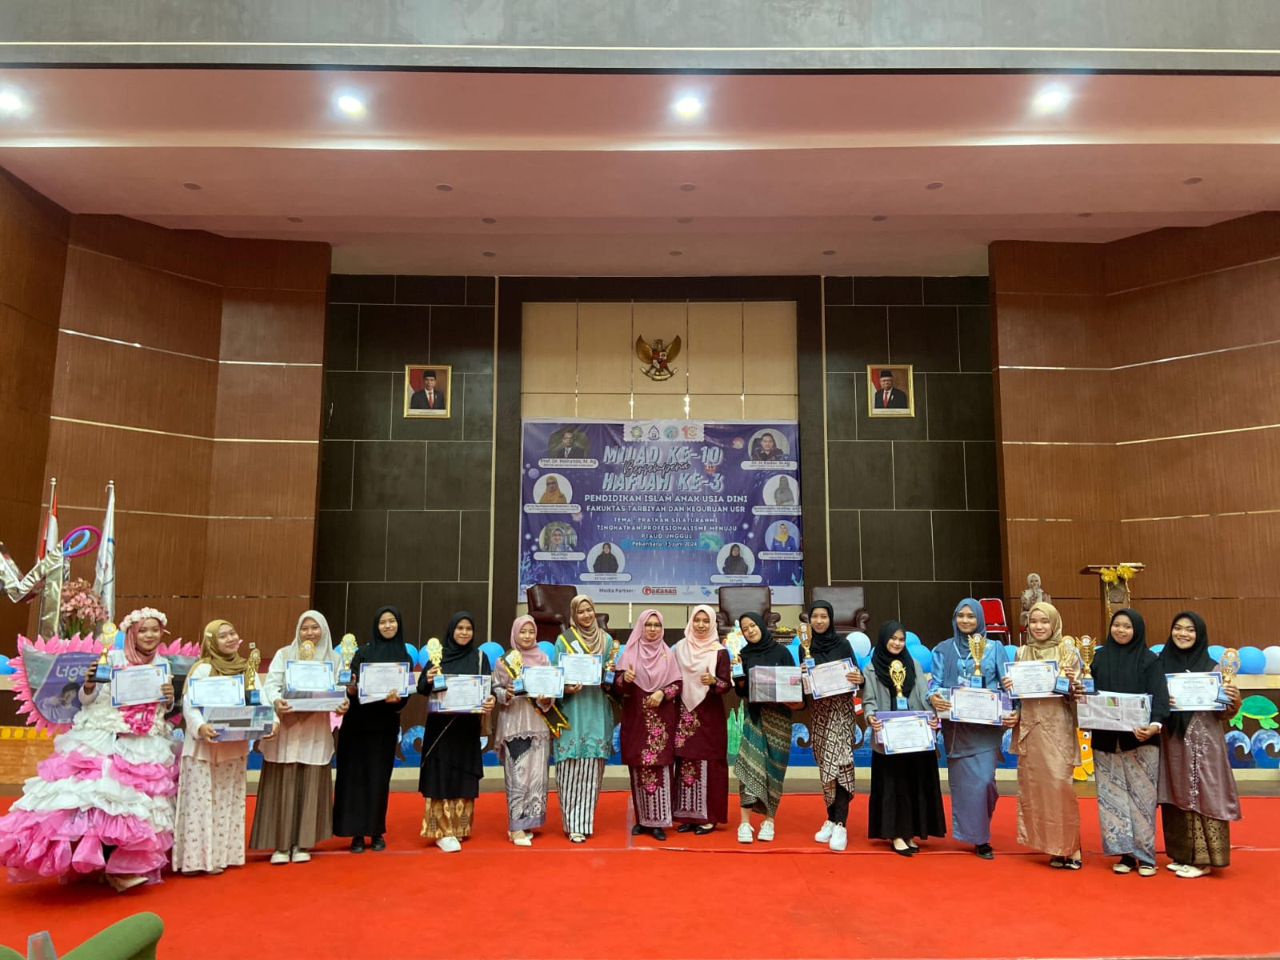

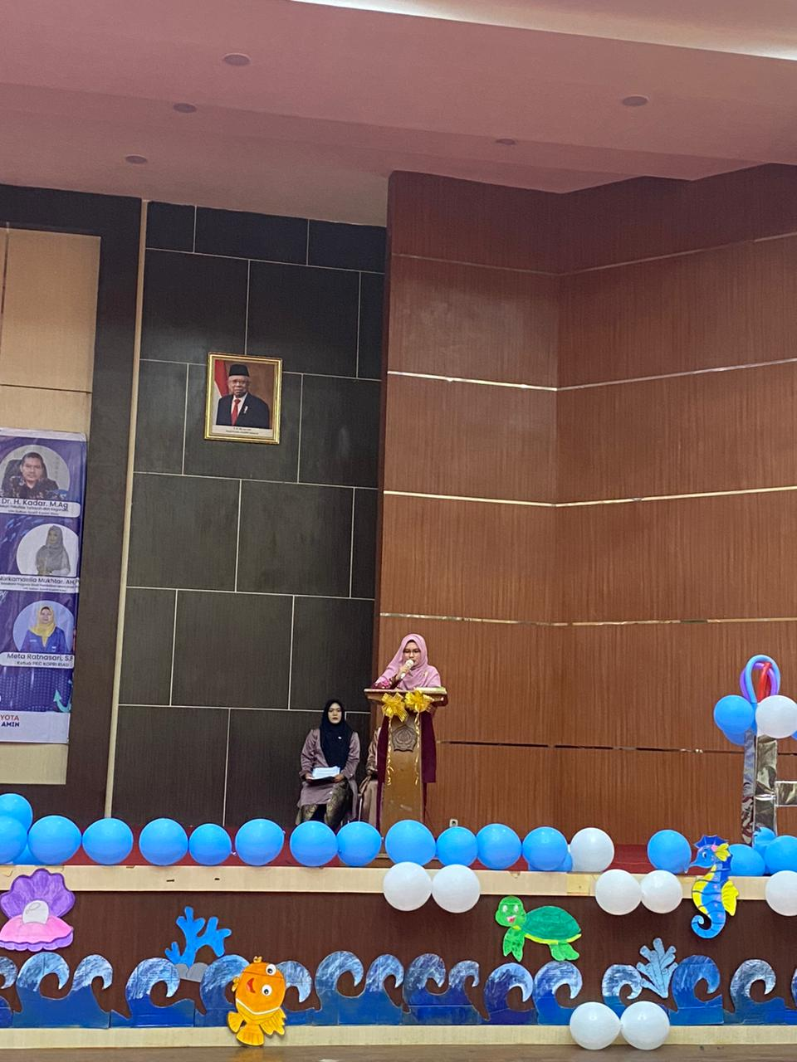
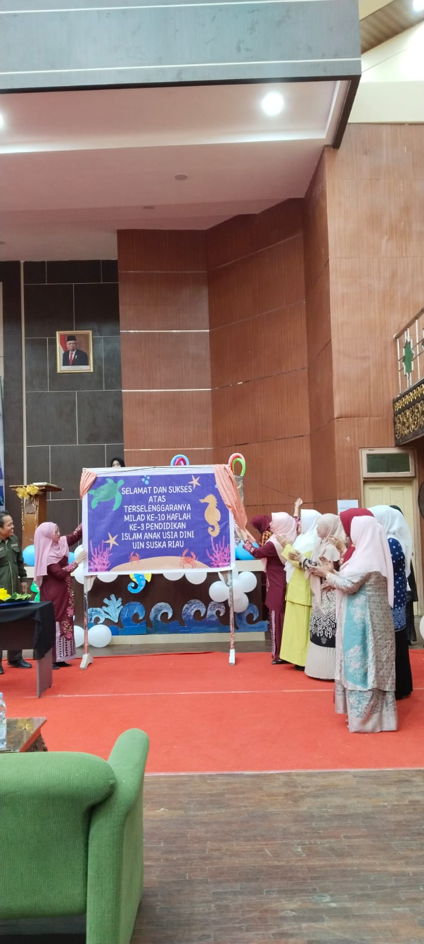

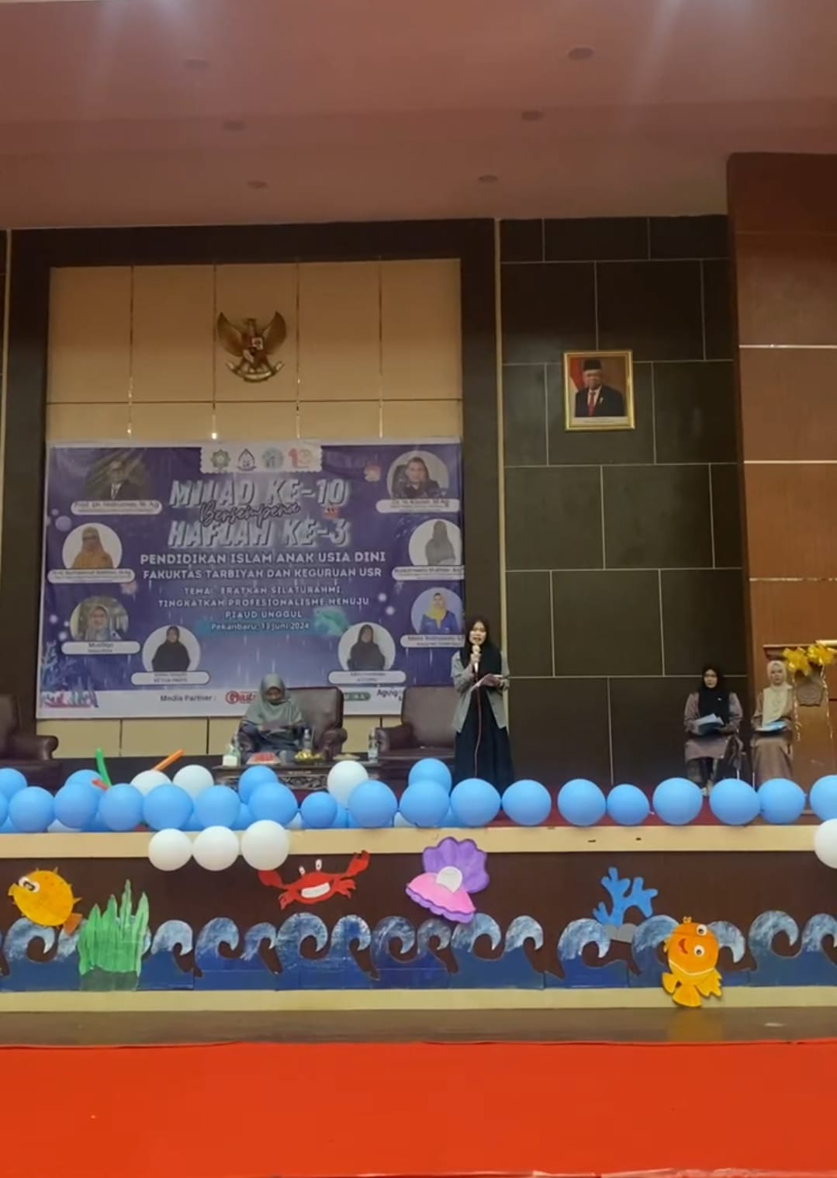

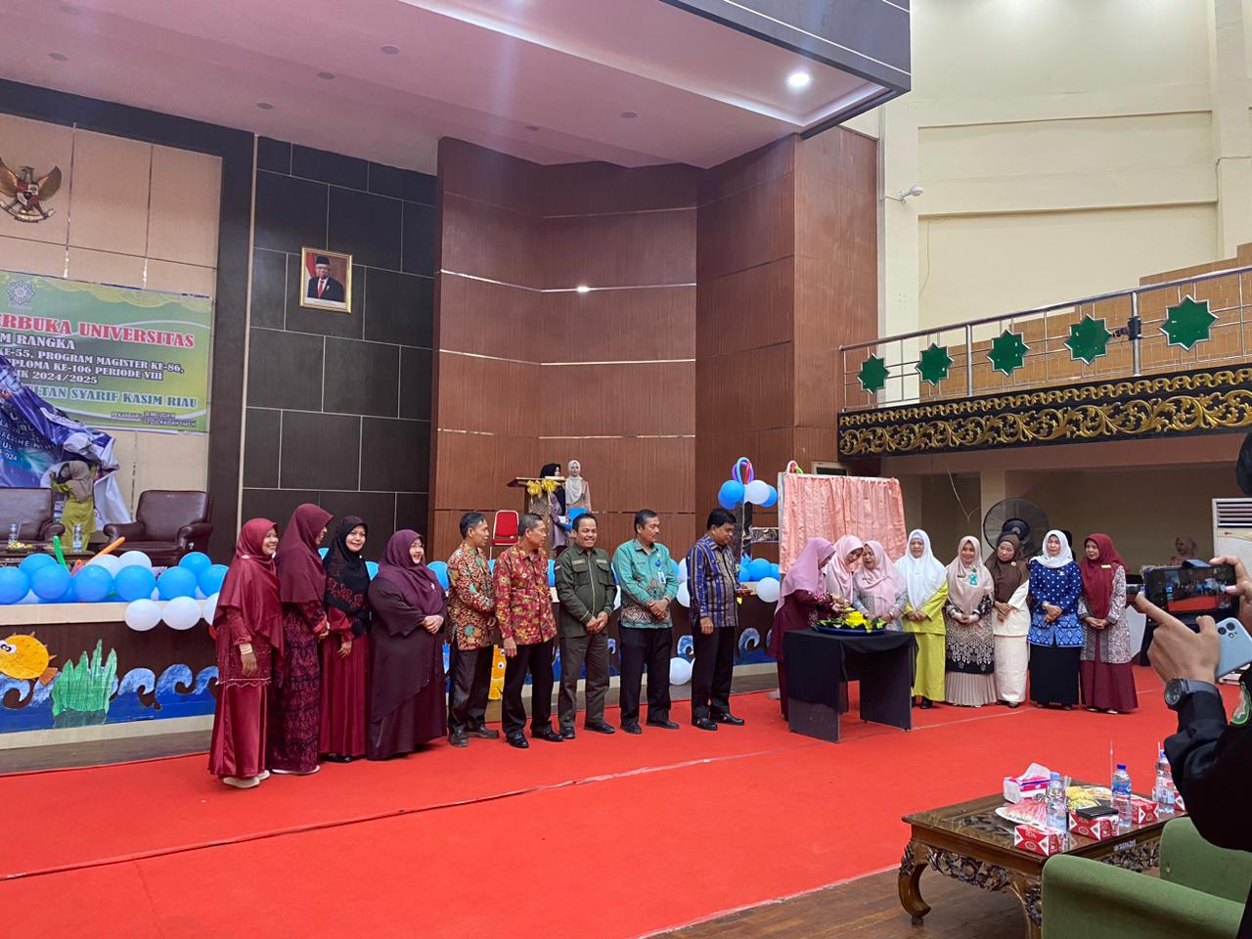
Lampiran 1

SUSUNAN PANITIA
MILAD KE-10 DAN HAFLAH KE-3
PENDIDIKAN ISLAM ANAK USIA DINI
FAKULTAS TARBIAH DAN KEGURUAN
UIN SULTAN SYARIF KASIM RIAU
PRIODE 2024

Pelindung

Rektor Universitas Islam Nengri Sultan Syarif Kasim Riau
Dekan Fakultas Tarbiyah Dan Keguruan

Penasehat

Wakil Dekan III Fakultas Tarbiyah Dan Keguruan

Penanggung Jawab

Ketua Program Studi Pendidikan Islam Anak Usia Dini

Panitia Pelaksana

Ketua : Febri Hasibuan
Sekretaris: Mardila

Lampiran ll
No. | Ringkasan kegiatan | Waktu Pelaksaan
1 | Pawai | 06:00 -08:00
2 | Penampilan silat | 08:00 -08:20
3 | Registrasi | 08:20 -08:50
4 | Penampilan tari persembahan | 08:50 -09:00
5 | Pembukaan mc | 09:00 -09:05
6 | Ngaji | 09:05 -09:10
7 | Doa | 09:10 -09:15
8 | Menyanyikan lagu indonesia raya, mars uin, mars piaud, | 09:15 -09:30
9 | Kata sambutan  .Ketua pelaksana  .Ketua hmps piaud  .Ketua dema  .Ketua sema  .Ketua prodi piaud  .Wakil dekan tarbiyah  .Dinas pendidikan | 09:30 -09:50
10 | Pembukaan simbolis dan pemotongan tumpeng | 09:50 -10:00
11 | Penampilan vidio ucapan dan donasi | 10:00 -10:10
12 | Seminar nasional | 10:10 – 10:50
13 | Penampilan angkatan 23 | 10:50 -11:00
14 | Penandatangan mou | 11:00 -11:10
15 | Penampilan pemenangan lomba fashion show | 11:10 -11:20
16 | Sponsor toyota | 11:25 – 11:30
17 | Penampilan angkatan 22 | 11:30 – 11:40
18 | Pengumuman dosen terfavorit | 11:40 – 11:55
19 | Penampilan angkatan 21 | 11:55 – 12:05
20 | Flasmob | 12:05 -12:05
21 | Pengumuman lomba dan foto bersama | 12:15 – 12:25

1BERITA ACARA MILAD KE-10 DAN HAFLAH KE-3

Pada hari kamis, 13 juni 2024, telah dilaksanakan milad ke-10 dan haflah ke-3 Program Studi Pendidikan Islam Anak Usia Dini, Fakultas Tarbiyah dan Keguruan Universitas Islam Negeri Sultan Syarif Kasim Riau Periode 2024. Kegiatan milad ke-10 dan haflah ke-3 ini mengangkat tema “Eratkan silahturrahmi,tingkatkan profesionalisme menuju PIAUD unggul”.Dengan adanya kegiatan ini bisa mengasah bakat para mahasiswa PIAUD dan bisa menambah pengetahuan mahasiswa PIAUD karna didalam kegiatan ini juga ada acara seminar yang bisa menambah pengetahuan mahasiswa agar bisa menjadi calon guru yang profesional.

Ditetapkan di : Pekanbaru
Tanggal : 13 Juni 2024

